日语书法比赛的活动总结
随着夏天的悄然来临，我们也迎来了我们的小学期的活动，虽然我们大一的没有停课，但我们的小学期活动依然丰富多彩，第一周就迎来了我们期盼已久的书法比赛，这是我们的第一个小学期，我们都充满了期待，也是我们参加的的第一个活动，自然都非常认真，马虎不得。
准备活动：因为书写的内容没有确定，所以老师通知我们将综合日语1.2册书全带着，而且书写工具为0.5的水性油笔，书写用用纸班级统一买，所以不必我们自己准备，比赛的地点在博文楼106，因为老师们对这次活动也特别的重视，所以叮嘱我们不要迟到。
比赛现场：同学们都早早的来到现场，不到八点，106就坐满了同学们，大家都跃跃欲试，摩拳擦掌，准备一展自己的才华。老师们也早早来到现场，为我们讲解比赛的内容和要求，为我们耐心解答日语书写的规范格式，详细聊了之后，便开始发书写用纸，规定内容为综合日语第一册的第十二课《試験》，命令下达之后，教室里顿时就安静下来，只有笔和纸的窃窃私语，大家都写得特别认真，都说认真的人最美，此刻我就觉得同学们特别的美丽。大约过了半个小时，就有同学交卷离开了，离开时都自信满满，胸有成竹。大家都对自己的写字水平都别自信，我也相信，大家都能取得自己理想的成绩。
比赛总结：通过这次比赛大家进一步加深了对日语的热爱，也进一步知道，既然选择了日语不仅要说，听，读，书写也很重要，书道也是日本的一个特色的，源远流长的文化，我们在学习语言的同时更要了解他们的文化，同时，日本的书写格式也与中国的书写格式有着很大的区别，这也是我们不经感慨，个个民族的文化真的是博大精深，我们知道的都还太少。此外，我们也深深了解到，我们看似简单的日文书写，却隐藏着这么多的奥妙。但我们在此次活动中也存在着种种不足：1，不能一次性成稿，很多同学在书写过程中因为种种元素，需要重写，所以中途有人换纸，不能一次性写完。2，对日本的书写知识知道的太少，对书写格式不了解，向老师多方打听，正因为不了解，才造成中途换纸的情况。
这次比赛这样圆满的落下了帷幕，同学们收获了快乐和知识，我们对下次的小学期活动充满了期待。这次是第一次，我相信，下一次活动我们一定会更加成功。

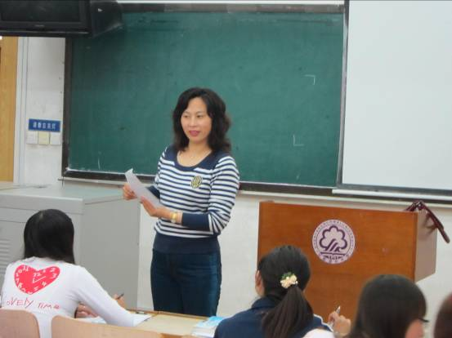

鲁畅老师在为学生做指导

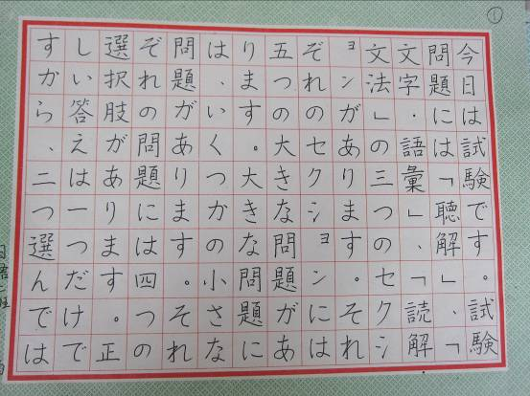

一等奖作品

